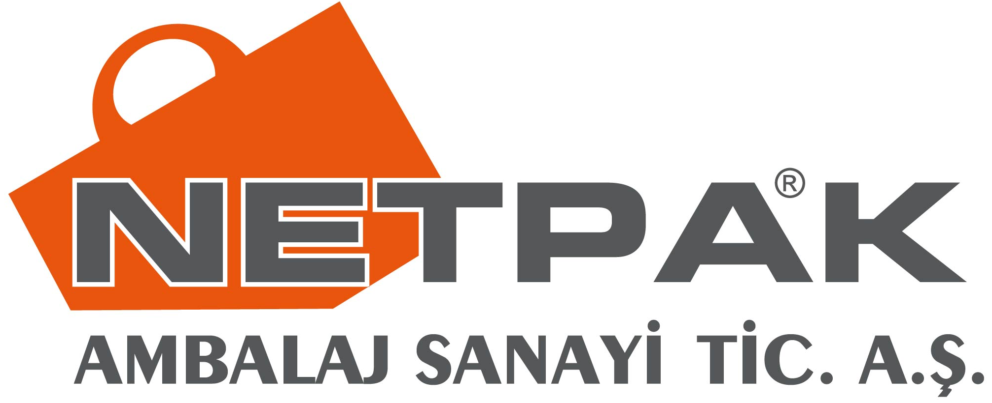

SOSYAL UYGUNLUK POLİTİKASI

NETPAK AMBALAJ; Kurulduğu günden bu yana insana verdiği değer ve saygıyı, topluma değer katan vizyonu, doğayı korumaya ve uyumlu çalışmaya olan anlayışı ile kurumsal sosyal sorumluluk faaliyetlerine ağırlık vermiş olup, kurumun her bir kademesinde öz değerlerinin bir parçası olarak içselleştirmiştir.

‘’LOVE THE WORLD’’ Sloganımız Netpak Ambalaj’ın dünyadaki doğal kaynak tüketimine, çevresel etkilere olan duyarlılığı ile sosyal sorumluluk projelerini kararlı bir şekilde hayata geçirmekte, geleceğin çevreci ambalajını üretmeye devam etmektedir.

‘’MUTLU ÇALIŞAN’ ’sloganı ile çalışanlarına verdiği değeri Netpak Akademi adı altında eğitim programlarıyla mesleki ve kişisel gelişimini destekleyerek hem kurum hem de toplumsal yaşam kalitesinin artırılması için çaba göstermektedir. NETPAK Ambalaj olarak, iş yerimizin ve işimizin sürdürülebilmesi için en önemli varlığımızın çalışanlarımız olduğunun bilincindeyiz. Müşterisi, Çalışanı, Tedarikçisi ve toplumu kapsayan bir bütünlük halinde çalışmalarına yön vermekte ve kurumsal sosyal sorumluluk / uygunluk bilincini yaymaktadır. Bu nedenle; çalışanlarımızın performanslarını en üst seviyede kullanmalarına olanak sağlamak, kişilerin, önemli bir hedefe katkıda bulunduğunu hissettiği bir ortam yaratmak, Hizmet verdiğimiz her ülkede yerel kanunlarla uyumlu, adil ve etik, kararlarımızın ise insan haklarına saygılı olmasını sağlamak, toplumda çalıştığımız tüm paydaşlarımıza örnek olmak, uygar, sürdürülebilir bir toplum ve iş hayatı yaratma konusundaki misyonumuzun daha geniş kitleler tarafından hayata geçirilmesini sağlamak, birlikte çalıştığımız her grubun yaşam ve iş kalitelerini olumlu yönde etkilemek amacımızdır.

NETPAK Ambalaj çalışanları, müşterileri, tedarikçileri, hissedarları ve tüm paydaşları ile olan ilişkilerinde şeffaf ve açıktır. Tüm faaliyetlerinde anlaşılır ve doğru bilgiyi zamanında ve eksiksiz olarak temin eder.

NETPAK Ambalaj tüm faaliyetlerini dürüstlük ilkesine bağlı olarak yürütür. Çalışanları, müşterileri, tedarikçileri, hissedarları ve tüm paydaşları ile olan ilişkilerinde doğruluk ve dürüstlükle hareket eder.

NETPAK Ambalaj olarak biz; tüm paydaşlarımıza katkı sağlayacak sosyal, çevresel ve ekonomik sorunlara destek vermek amacıyla;
Çocuk İşçi Çalıştırmanın Önlenmesi: Çocuk işçi çalıştırılmasına müsaade etmemeyi ve desteklememeyi, çocuk işçi çalıştırma usul ve esaslarına uygun hareket etmeyi,
Zorla ve Zorunlu Çalışmanın Önlenmesi: Hiçbir çalışanımızın hiçbir konuda baskı altında ve borca dayalı çalıştırmamayı, tüm çalışanlarımızın eşit şartlar altında kendi rızaları ile uygun pozisyonlarda istihdam etmeyi,

İş Sağlığı ve Güvenliğinin Sağlanması: Tüm çalışanlarımızın iş sağlığı ve güvenliği için yasal gereklilikleri yerine getirmeyi, iş kazalarının önlenmesi için her türlü önleyici tedbiri almayı, çalışanlarımıza yeterli donanıma sahip çalışma ortamı ve temel ihtiyaçlarını karşılayacakları hijyenik her türlü imkânı sunmayı,

Ücretler ve Ödemeler: Tüm çalışanlarımıza yasalar çerçevesinde belirlenen ücret ve sosyal hakları sağlamayı,

Ayrımcılığın Önlenmesi: Çalışanlar, müşteriler, tedarikçiler, hissedarlar ve diğer paydaşlar arasında dil, din, ırk, cinsiyet, sosyal sınıf, siyasi görüş, hamilelik, medeni durum ve fiziksel engel ayrımı yapmamayı, Çalışanlarımızı istihdam ederken iş yapabilme becerilerini esas almayı,

Kötü Muamele ve Tacizin Önlenmesi: Çalışanlarımıza kurumsal cezalandırma yapmamayı, kötü muamele ve tacizde bulunmamayı; çalışanlarımıza saygılı ve onurlu davranmayı,
Çevre Kirlenmesinin Önlenmesi: Çevre kirliliğinin önlenmesi ve doğanın korunması için çevre dostu politikalar ve standartlar belirlemeyi ve çalışanlarımızı bu konuda bilinçlendirmeyi,

Bilginin Korunması: Çalışanların, müşterilerin, tedarikçilerin ve diğer paydaşların özel bilgilerinin korunmasına özen göstermeyi, bu bilgilerin üçüncü şahıslar ile paylaşılmasına izin vermemeyi, bu türden özel bilgileri sadece Topluluk içinde yetkisi olan kişiler tarafından Etik Kurallar çerçevesinde ve sadece Topluluk menfaatleri doğrultusunda kullanmayı,

Yasalara Uyum: Tüm faaliyetlerini yasalara ve düzenlemelere uygun olarak yürütmeyi ve Yasa ve düzenlemeleri yakından takip etmeyi ve uyum için gerekli tedbirleri almayı,

Temsil Edilme Özgürlüğü, Örgütlenme Özgürlüğü ve Toplu İş Sözleşmesine Saygı Duyulması: Netpak Ambalaj işçilerin özgür ve demokratik bir şekilde sendika kurma hakkına saygı duymaktadır, sendika üyeliği nedeniyle işçiler arasında ayrım yapmamayı ve işçilerin toplu sözleşme hakkına saygı duymayı, iş ortakları, işçi temsilcilerinin işyerindeki işçilere erişim sağlamasını veya onlarla etkileşimde bulunmasını engellememeyi, iş ortakları, çalışanların şirketin işyeri sorunları ile ilgili diyaloğa girebileceği bir temsilciyi özgürce seçmelerine izin vermeyi,
Çalışanları kararlara ortak eder: Şirket kararlarımızı alırken tüm çalışanlarımızın görüşleri doğrultusunda hareket etmeyi,

Sürekli Geliştirme: Girişimlerimizi, girişimcilik fakat sorumluluk ruhuyla gerçekleştiriyor ve hedeflerimizin peşinden kararlılıkla ilerlemeyi, birbirimizle ve iş ortaklarımızla iletişimimizde karşılıklı adaleti, kurumsal başarının bir şartı olarak görmeyi, çalışanların iç ve dış eğitimler ile gelişimine katkı sağlamayı, yeni ürünleri tasarlarken ekonomik, sosyal ve çevresel etkileri göz önüne alarak gerçekleştirmeyi,

Rüşvetin Önlenmesi: Tüm çalışan ve tedarikçilerimizden maddi kazanç sağlayacak hiçbir hediye ve ödemeyi hiçbir koşulda kabul etmemeyi ve bu tür talepler de bulunmamayı, taahhüt ederiz.

Kadın haklarına saygılı: İşgücü dağılımında yerini alması şirketimizin önceliklerindendir.

Diğer Sosyal Sorumluluk Değerlerimiz;
- Çalışana ve performansa sahip çıkmak
- Kişisel inisiyatif almak, başkalarına ilham
vermek ve motive etmek
- Her kademede, çalışma hızını ve iş güvenliğini sağlayıcı çalışma koşullarını yaratmak,
- Eylemler ve sonuçlar, başarılar ve başarısızlıklar
için sorumluluk üstlenmek
- Başkalarına adil ve saygılı davranmak
- Açık, içten ve zamanında geri bildirim
- Anlaşmazlıkları yapıcı bir şekilde yönetmek
- Tüm paydaşlarımız için değer yaratmak
- Personeli ilgilendiren konularda, tüm personele zamanında bilgi vermek ve görüşlerinin alınmasını sağlamak,
- Performansı etkin bir şekilde değerlendirmek ve ödüllendirmek
- Bilgi ve becerilerini arttırmaya yönelik olanak sağlamak ve özendirmek,

Yöneticilere yönelik değerlerimiz
- Açıklık getirmek, yön göstermek
- Stratejik düşünmek ve hareket etmek
- Performansı talep ve takdir etmek
- Çalışanı geliştirerek ve yetiştirerek çalışılabilirliği güvence altına almak
- Güçlü ve çeşitlilik içeren bir yetenek havuzu oluşturmak
- Şirket yönetim kademeleri ile çalışanlar arasında kişiliğe saygılı, çalışma isteğini arttırıcı bir iş ortamı ve beşerî ilişkiler kurulmasını sağlamak

HAZIRLAYAN ONAYLAYAN
KALİTE MÜDÜRÜ YÖNETİM KURULU ÜYESİ

